Título de la ponencia: El universo YouTuber: análisis sociosemiótico de los discursos que circulan en YouTube y la construcción de identidad adolescente.
-IX Jornadas de Jóvenes Investigadores
Instituto de Investigaciones Gino Germani
1,2 y 3 de noviembre de 2017
-Nombre y Apellido: Melina Chaves
-Afiliación Institucional:
Carrera de Ciencias de la Comunicación / FSOC / UBA.
Grupo de Investigación en Comunicación (GIC) “La construcción de la subjetividad en las redes sociales” dirigido por Laura Iribarren (UBA). Buenos Aires, Argentina.

- Correo Electrónico: melinachaves@live.com.ar
-Máximo título alcanzado o formación académica en curso: Estudiante de grado de la carrera de Ciencias de la Comunicación (FSOC/UBA) y tesista.
- Eje problemático: Nuevas construcciones de identidad adolescente a través de los discursos que circulan por YouTube.
- Palabras claves: YouTubers, Fandom, Identidad, Subjetividad

INTRODUCCIÓN
El desarrollo de esta ponencia forma parte de mi tesina de la carrera Ciencias de la Comunicación en la UBA “El fandom YouTuber y la construcción de identidad en los adolescentes” cuya investigación sigue en curso.
Nuestro objetivo consistió en indagar en los procesos de construcción de identidad en los adolescentes pertenecientes a la comunidad de los fandoms a partir de la influencia que generan en ellos los denominados YouTubers. En este trabajo nos centraremos, en nuestra primera parte de la investigación que es el discurso YouTuber para dar cuenta de las estrategias que allí se generan y, por otro lado, en el rol de la plataforma YouTube como generadora de procesos de interacción entre los integrantes de la comunidad fandom.
Actualmente, nos enfrentamos a un escenario complejo. Siguiendo a Corredor, Pinzón y Guerrero (2011: 45) las redes sociales “posibilitan ciclos de expresión y refuerzo colectivo alrededor de contenidos y opiniones virtuales que son diferentes de las formas en que se producen estos procesos en la interacción oral”. Estos autores establecen que los espacios tradicionales en que los niños realizan la socialización como los parques, espacios abiertos, están desapareciendo mientras que los espacios virtuales se posicionaron en los últimos años como los principales espacios de intercambio.
Una de las características de la época contemporánea y por la cual podríamos comprender dicho fenómeno de investigación, consiste en el hecho de que los procesos de construcción de identidad se estarían modificando. Los mecanismos tradicionales que posibilitaban la construcción de identidad y la identificación como la familia y la escuela perdieron su fuerza dentro de las culturas juveniles (Reguillo Cruz 2000: 64).
En consecuencia, tomando como objeto de estudio la plataforma YouTube, como una de las herramientas audiovisuales más utilizadas por los jóvenes, podemos afirmar que los procesos de influencia y pertenencia que se generan a través de dicha plataforma colaboran en este proceso de construcción de identidad, produciendo este fenómeno particular: el fandom YouTuber.
Es así como se ha conformado una comunidad que ha convertido a personas que subían videos en ídolos que son seguidos no sólo desde el espacio virtual: estas expresiones trascienden las redes y se generan espacios de encuentro “reales” como la Feria del Libro, BA Conectados y Club Media Fest.
A partir de un enfoque sociosemiótico, se pretende analizar los mecanismos de construcción identitaria puestos en juego por adolescentes argentinos de entre 12 a 20 años que se reconocen a sí mismos como fans de los YouTubers. El consumo juvenil en Argentina de YouTubers va más allá del visionado de sus videos como fuente de entretenimiento. Estos jóvenes se consideran fans, autodenominándose a sí mismos como pertenecientes a un fandom YouTuber.
Retomamos el concepto de Hipermediaciones que Carlos Scolari establece en su texto Hipermediaciones: Elementos para una teoría de la comunicación interactiva (2008) en donde establece que la aparición de los nuevos medios digitales interactivos basado en las innovaciones de las redes y de las colaboraciones de los usuarios lo hacen ser ya no receptores pasivos que solo reciben información, sino que son activos con capacidades de producir contenidos, lo que le da la propiedad de interactividad. Scolari define a las hipermediaciones como: “procesos de intercambio, producción y consumo simbólico que se desarrollan en un entorno caracterizado por una gran cantidad de sujetos, medios y lenguajes interconectados tecnológicamente de manera reticular entre sí” (Scolari 2008: 113-114).
El concepto de subjetividad de Paula Sibilia (2008) como formas de ser y estar en el mundo que cambian de acuerdo con las diversas tradiciones culturales nos permitió indagar en los discursos de los YouTubers y dar cuenta de los procesos de construcción de identidad de los jóvenes fans.
En cuanto a la metodología empleada, optamos por el empleo de una metodología cualitativa que permitió analizar e interpretar los significados y las representaciones que las prácticas y los fenómenos sociales tienen para los sujetos involucrados.
Para observar la circulación discursiva de los YouTubers, nos centramos en el análisis en producción de los discursos de los YouTubers Julián Serrano, Lucas Castel y DeiGamer conformando así nuestro corpus de investigación.
Los YouTubers argentinos elegidos fueron seleccionados por el criterio de poseer una gran cantidad de seguidores y popularidad dentro de la plataforma de videos. Por un lado, observamos la página principal de los canales de dichos YouTubers y alguno de los videos más populares de cada uno debido a la gran cantidad de visualizaciones que obtuvieron. Cada uno de estos personajes poseen fans con alto grado de participación ya sea comentando los videos que publican, participando en los sorteos que realizan, asistiendo en las convenciones o ferias del libro.
Esta investigación del tipo exploratoria podrá servir para ampliar la mirada sobre el fenómeno de los YouTubers, más específicamente sobre los procesos de construcción de identidad que allí se generan.

El universo YouTuber
Utilizando una perspectiva sociosemiótica, consideramos a los discursos como configuraciones complejas de sentido (Verón 1987 [1998]:127). En este espacio, se desarrollarán los aspectos principales del análisis en producción de los discursos de distintos YouTubers y las estrategias allí implementadas.
Un modo de dar cuenta de los vínculos y las estrategias enunciativas que se establecen entre los YouTubers y sus seguidores en una comunidad fandom es a partir del análisis del contrato de lectura. Dicho concepto proviene de Eliseo Verón basándose en la teoría de la enunciación, este contrato establece que un discurso construye una cierta imagen de aquel que habla (el enunciador), una cierta imagen de aquél a quien se habla (el destinatario) y, en consecuencia, un nexo entre estos “lugares” (Verón 1985: 3).
Podemos considerar a la plataforma YouTube como una “comunidad intertextual” en la que hay diálogos, interacciones, discusiones sobre diversas temáticas de actualidad no sólo en los videos que allí se publican sino también en los espacios que hay para dejar comentarios. Los fans en YouTube acceden a los videos, comparten y comentan a través de los intereses que los agrupan. Los YouTubers ponen a disposición de sus fans una gran cantidad de contenidos que van desde reseñar libros o películas hasta los tutoriales del tipo “hágalo usted mismo” es por ello por lo que se produce un juego intertextual permanente.
En esta sección examinaremos los discursos en función del lenguaje y la manera de dirigirse a sus seguidores. Se realizó un análisis de contenido discursivo y comparativo entre los distintos YouTubers para abordar recurrencias y convergencias en la manera de comunicarse con sus fans y así también explorar los códigos lingüísticos y comportamentales.
Es así como nos encontramos con los denominados YouTubers: jóvenes nativos digitales al igual que los usuarios a los que se dirigen. De modo amateur, éstos comienzan a grabar videos y a subirlos a la plataforma, pero según la cantidad de suscriptores y visualizaciones, pueden convertirse en profesionales que tienden a mejorar la calidad y diversidad de los contenidos que publican.
Canal | Edad | Cantidad de suscriptores | Clasificación | Total de videos subidos | Visualizaciones
JuliánSerrano7 | 23 | 2.483.794 | Comedia | 136 | 224.905.849
Lucas Castel :D | 21 | 2. 954.396 | Entretenimiento | 141 | 270.132.287
DeiGamer | 24 | 2.319.007 | Gaming | 2.129 | 600.929.115

Cuadro 1
Fuente: es.youtube.wikia.com
Julián Serrano
El YouTuber Julián Serrano nació el 16 de octubre de 1993 en Paraná, provincia de Entre Ríos, Argentina. Sus comienzos fueron como YouTuber y luego emprendió el camino de la música y de la actuación.
Su primer video en YouTube fue a finales de 2008 con un canal llamado "ArgentinoJes", dichos videos eran diapositivas con música, y cortos de programas argentinos. El canal fue suspendido por groserías en los comentarios. A consecuencia de esto crea otro canal con el nombre “yotmbstoyalpedo" en el que subía playbacks, sketches y vlogs. En 2011, crea el canal JuliánSerrano7 en el que además de subir vlogs sube algunas de sus “canciones y retos con su novia Oriana Sabatini. A sus fans se las denomina “serranistas”.
En 2013, viaja a Buenos Aires para participar de la novela juvenil Aliados de Cris Morena. En 2017, fue convocado para actuar en la novela Quiero vivir a tu lado en el canal trece.

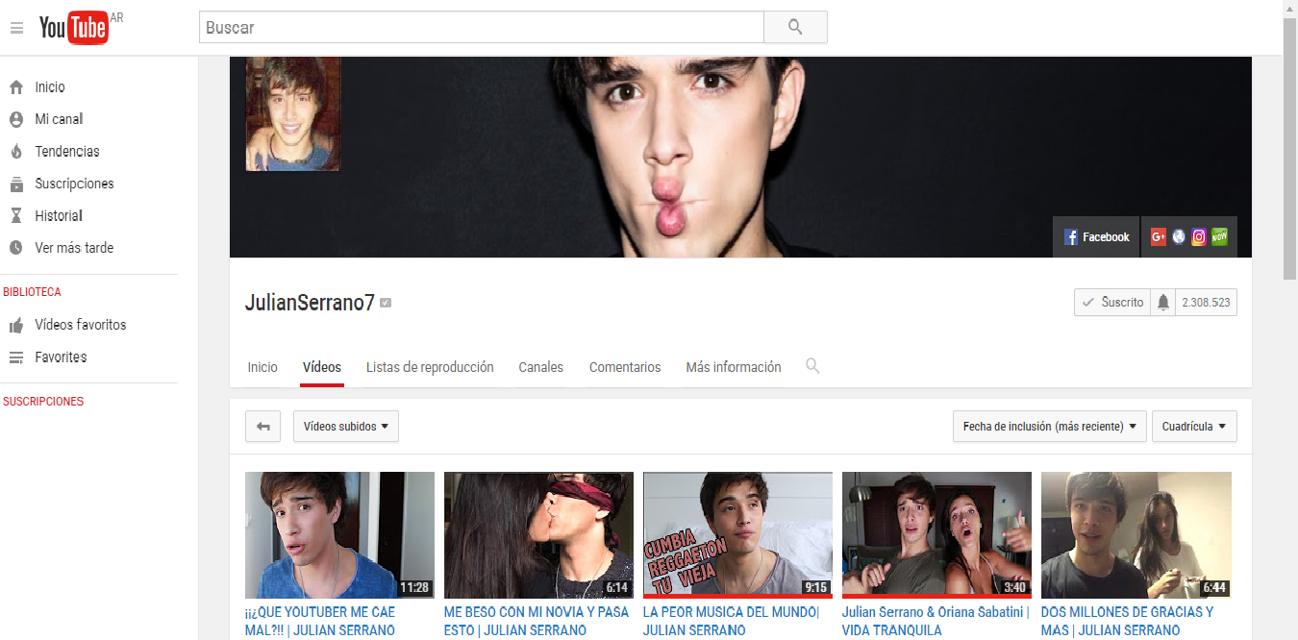

Imagen 1: Vista de la página principal del canal de YouTube de Julián Serrano. Podemos ver la cantidad de suscriptores y los videos publicados últimamente.

En la página principal del YouTuber Julián Serrano nos encontramos con la foto de su cara haciendo una mueca con su boca sobre fondo negro lo que brinda una imagen del estilo de sus videos. Apenas observamos su página principal nos encontramos con tipo de discurso humorístico donde predomina lo corporal y lo gestual. Si deseamos ver un panorama de los videos que aparecen, en su página de inicio nos encontramos con lo que en YouTube se da a llamar “la miniatura de video” que permite que los espectadores vean una instantánea del video antes de hacer click en él.
Julián empieza sus videos mirando a cámara y dice “Hola gente ¿cómo están?”. Consideramos a Julián Serrano y a todos los YouTubers como “sujetos mediáticos” al estilo de Carlón (2012: 187), estos enunciadores que emiten su discurso pensando siempre en otro. A su vez ese otro, el enunciatario, al suscribirse le aparecerá notificaciones de sus ídolos cada vez que estos suban un nuevo video. Es de este modo, que Carlón establece que es importante en esta era de los “nuevos medios” dar cuenta de la construcción de las interacciones entre los sujetos mediáticos.
Tomando en cuenta los videos del YouTuber con más visualizaciones data de noviembre del 2012, alcanzando las 5.140.970 visualizaciones. Tomamos como ejemplo este video de 2:28 minutos de duración que se denomina Julián Serrano cumbiero, se ve al YouTuber bailar y cantar la canción Siéntelo del grupo de cumbia El Reja. El estribillo de la canción dice así:
Andá a decirle al DJ que mande cumbia
para que las pibitas muevan la burra,
dale turrita dale veni menéame si sabes que
El Flecha a vos te re cabe. (Repite otra vez).
Y muévelo, dale hasta abajo rocha, siéntelo,
sabemos que te encanta.
Y muévelo, dale hasta abajo rocha, siéntelo,
sabemos que te encanta.
Y ahora suena El Reja y dale gas, y otra vez,
El Flecha, escuchaste!

Podemos ver cómo la música y el género elegido por el YouTuber, que en este caso es la cumbia, actúa como un modo de construcción del contrato de lectura por parte del enunciador. Un elemento que se observa en los videos es el chiste, el chiste como mecanismo que lo diferencia en sus producciones por ejemplo el video “Mi novia me maquilla” aparecen las risas, el doble sentido como características que prevalecen en gran parte de los videos de su canal.
Por otra parte, los videos parecen responder a una exigencia por parte del “público espectador” de querer saber más sobre la intimidad de las personas a las que admira. En los últimos tres años, fecha en que sitúa sus comienzos como actor, este YouTuber expuso su intimidad al mostrar a toda su familia (hermana, padre y novia), dicho rasgo es significativo y es distintivo respecto a otros YouTubers que analizaremos en posteriores análisis. A la hora de producir contenidos, con la proliferación de las narrativas del yo, surge lo autobiográfico como una forma de poner en escena la vida privada en distintos medios y soportes (Iribarren 2014).
Luego de alcanzar la popularidad que le brinda el medio televisivo, hubo una modificación no solo en la calidad de sus videos y contenidos sino también de la posición de enunciador, un enunciador que como ya dijimos anteriormente dialoga con los destinatarios, se apela al nosotros inclusivo, hay un juego de lenguaje que implica complicidad. Este tipo de enunciador, al exhibir una manera de ver el mundo aconsejando, dando tácticas de seducción y respondiendo comentarios invita a adoptar por parte del destinatario los mismos valores y puntos de vista.

Lucas Castel
El YouTuber Lucas Castel es un joven que nació el 8 de mayo de 1996, creó su canal en el año 2012. El video con el que alcanzó su popularidad fue "Comprate un turro" en el que hace una parodia sobre lo que él denomina como clase baja de Argentina. Actualmente cuenta con más de dos millones de suscriptores. En el año 2016 fue elegido, junto a otros exponentes de esta red social a nivel mundial, para participar de una audiencia privada con el Papa Francisco para destacar el rol que tienen los YouTubers como influencers hacia los jóvenes.
Al observar la página principal de su canal, nos encontramos que tomando en cuenta las miniaturas de pantalla de los videos podemos hacernos un panorama de los personajes que realiza el YouTuber. Los escenarios en los que se encuentra, la vestimenta que emplea para la caracterización y las frases en colores estridentes que se superponen a la imagen de la miniatura sirven a modo de desplegar la temática del video. El uso de la imagen sobre imagen a modo de collages con referencias a dibujos infantiles, el uso del cuerpo, la gestualidad en las fotos en algunos casos bordeando el doble sentido permiten generar una imagen del enunciador.
Nos encontramos que en el canal del YouTuber la mirada a cámara es una estrategia empleada en el caso de los videos de vlogs o cuando realiza algún personaje de los ya mencionados, así permite interpelar al que está detrás de la pantalla para incluirlo en esa situación que está relatando. Lo que lo caracteriza es el intercalado entre la mirada a cámara con las actuaciones en modo de parodia de distintas situaciones de la vida cotidiana.
El recurso de la mirada a cámara que emplea el enunciador para construir el discurso no es del mismo modo que lo emplea en el primer caso que analizamos. Hay un contraste en el modo en que se emplea en el canal de YouTube de Julián Serrano que lo utiliza a modo de mostrarse tal cual es en vlogs de su vida cotidiana o dando consejos a sus seguidores mientras que en el canal de Lucas Castel el uso de la mirada a cámara es para enfatizar determinadas situaciones en las que su personaje ficcional está realizando algo cómico se acerca a la cámara y le habla a sus espectadores o a modo de humorada.
Uno de los videos más visto del canal se llama “Comprate un turro”, se ve al YouTuber diciendo que está aburrido hasta que encontró la solución a su problema que es el de comprarse un turro e imita a las publicidades de TV en los que muestran un producto y finalizan diciendo llame ya. Lucas muestra todo lo que hace “El turro” que es él mismo haciendo el personaje con gorrita, un arma en la mano, una caja de cartón de vino en la otra y bailando pasos de cumbia. El turro sale a robar la carnicería y le trae la carne para luego cocinarla, le pinta la casa mientras escucha cumbia, cuando Lucas está aburrido él lo divierte bailando, sirve de despertador con la música tropical y posee muchas otras “funciones”. El video termina con la voz del YouTuber diciendo que llame ahora y obtenga su turro. En pantalla aparece el número 0800 para llamar y el slogan con faltas de ortografía “Lá kálidá dé lo vuénó”. Aquí podemos observar la representación que se tiene de lo que él denomina “turro”, hay un imaginario y una repetición del estereotipo del joven villero, lo reproduce al mostrarlo con el arma en mano que sale robar y escucha cumbia. Los cambios en los tonos de voz es algo que caracteriza cuando cambia de un personaje a otro. El YouTuber hace varios personajes y luego los edita, construyendo así el relato. Hay armado de puestas en escena de los lugares que utiliza para recrear determinadas escenas dentro de su casa.
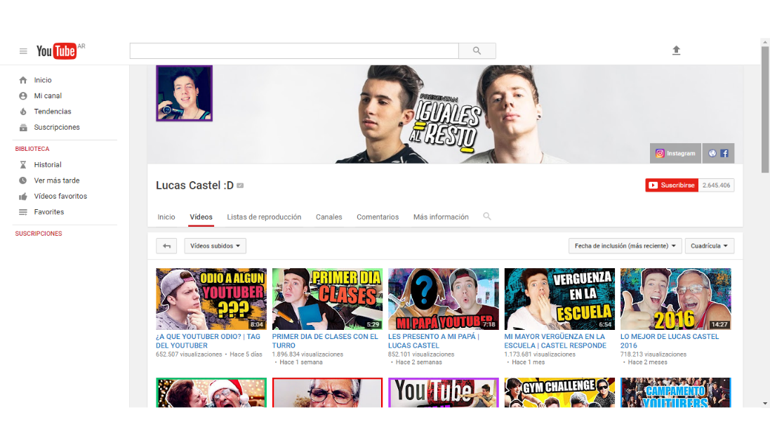
Imagen 2: Aquí se puede ver la página principal del canal del YouTuber Lucas Castel creado en el 2012.

El uso del humor y el ridículo de las situaciones que representa utilizando a personajes ficcionales es una de las características principales como forma de llegar al público joven que ve sus videos. Se utiliza el lenguaje del tipo soez y machismo con tendencia a la discriminación a partir de la creación de estos personajes como El Cheto y el Turro, así como el empleo de continuas referencias a la violencia a través del uso de armas o peleas callejeras y gestos sexuales, en función de conjugar su discurso con el público que visiona sus videos.
DeiGamer
Por último, nos encontramos con el canal denominado DeiGamer, sus inicios se basan en gameplays que hacía de su cuenta de Minecraft uno de los juegos más populares entre los jóvenes. Antes de tener el canal actual, tenía un pequeño canal en el cual subía raps e instrumentales llamado McD3i; y más anteriormente otro llamado McD4v1d. Su canal se caracteriza por gameplays de diversos juegos, y de modo más esporádico vlogs y parodias. A sus suscriptores se los denomina "Deimers".
Sus videos rondan entre 2 a 5 minutos de duración. DeiGamer puede no mirar a cámara y hace videos de 2 minutos sin que aparezca su rostro como en el caso de la serie de videos de batallas legendarias pero lo que predomina es el uso de la música que genera tensión en el usuario receptor y las voces que realiza relatando lo que sucede, opera enunciativamente al estilo de la voz cinematográfica de carácter ficcional ya que en estos videos la ficción es una característica principal.
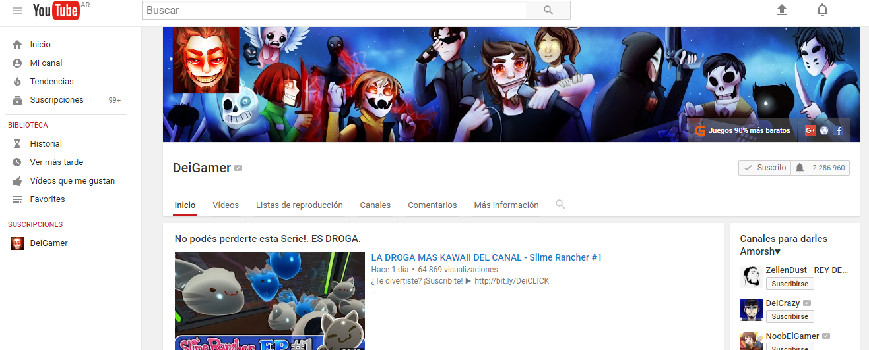
Imagen 3: Vista de la página principal del canal de YouTube DeiGamer. Podemos ver la cantidad de suscriptores, los videos publicados últimamente y el link a la página de venta de juegos.

Uno de los videos más vistos del canal se llama Goku vs Superman, dicho video obtuvo 10. 713. 832 visualizaciones. Goku es un personaje del manga y animé Dragon Ball y Superman es el superhéroe de Marvel. El video es una canción al estilo RAP en donde se intercala la voz en off de ambos personajes con apariciones en pantalla del duelo entre ambos. Las imágenes del Superman elegido es el de la película caracterizado por el actor Henry Cavil mientras que el personaje Goku es en dibujos animados.
Nos encontramos que en este caso el YouTuber habla a cámara, los principales planos que utiliza es el plano medio y el primer plano. El sujeto atestigua directamente a cámara lo que realiza en el videojuego, se construye la figura de testimonio virtualizado a través del uso de una cámara web ubicada en espacios reales como la habitación del gamer. Hay combinación del espacio del mundo real con el YouTuber sentado en el cuarto de su casa frente a la webcam y el mundo virtual del videojuego. DeiGamer aparece en un recuadro más chico en primer plano con el empleo de una webcam y en la pantalla más grande se ve a un personaje del juego. El YouTuber juega y mientras lo hace relata lo que va haciendo y los cárteles que le van apareciendo a medida que avanza el juego. Su voz está permanentemente, nunca deja de escucharse, aunque su cuerpo desaparezca de pantalla.
El YouTuber interpela a sus destinatarios a que den los nombres de los nuevos videojuegos para conocer sus intereses y así saber qué partida de juegos mostrar en sus videos, pero lo hace desde una posición de saber, el enunciador es el que sabe jugar y por eso lo muestra en sus videos a modo de explicaciones y brinda información para saber cómo superar niveles, informar acerca de cómo se juega a dicho videojuego, mientras que el destinatario se encuentra en un rol más pasivo sin ese grado de conocimiento.
Se hace presente en este caso a lo que Scolari y Fraticelli llaman la “individualización del enunciatario”, cada enunciatario que está atento a recibir el mensaje del enunciador adquiere valor individual, cada uno de ellos deja su propia marca en la interfaz. (Scolari y Fraticelli 2016: 10). Los usuarios al cumplir con la consigna del enunciador de que dejen sus comentarios sobre videojuegos con los cuales les gustaría ver en videos, dejan sus marcas de subjetividad y son tenidas en cuenta por el enunciador.

Síntesis de estrategias discursivas empleadas: recurrencias y divergencias

A partir de los discursos de los YouTubers analizados, pudimos dar cuenta de las estrategias empleadas y los modos de construcción del enunciador, evidenciando las recurrencias entre todos ellos como la mirada a cámara, el uso de expresión no verbal a modo de una gestualidad efusiva o teatralizada acompañada de cambios en el tono de voz para enfatizar frases, la música complementando el contenido de los videos, las descripciones valorativas/ opiniones acerca de determinadas temáticas y otras manifestaciones subjetivas como declaraciones de agradecimientos, insultos, características que dan cuenta de la prevalencia de la función emotiva en los discursos.
El YouTuber va expresando en facciones, gestos, movimientos faciales, algunos de los rasgos prevalecientes de la comunicación en la plataforma como la informalidad, el lenguaje coloquial, desenfado y la teatralidad. Los videos que se publican en los canales de los YouTubers analizados tienden a utilizar el humor, la parodia, la ironía como recursos discursivos para abordar un tema y eventualmente generar interés a sus destinatarios.
A su vez, prevalece en todos ellos la particularidad de iniciar los videos con un saludo que los caracteriza e iniciarán todos sus videos del mismo modo. Luego de esto, le sigue la presentación de la temática que van a abordar en donde ya hubo un indicador de dicho tema en el título del video. El título del video resulta de alguna frase simple como referencia al tema a tratar o de una expresión cómica que alguno de los protagonistas pronunció en algún momento del video. Tanto el saludo como la temática forma parte de una de las estrategias del enunciador para contextualizar al destinatario acerca del estilo que asume determinado YouTuber.
Dichas características les permitirían atraer la atención de sus destinatarios, apelar al contacto con estos y captar a nuevos seguidores. La interacción con el destinatario es de gran importancia para la realización de nuevos contenidos por parte del YouTuber, antes de finalizar un video dejan un espacio para brindar información de sus otras redes sociales, así como también la estimulación para que el destinatario comparta el video, se suscriba y le dé un like.
Se trata de una “enunciación edificada en el contacto” (Scolari y Fraticelli 2016: 8) en la cual los recursos en los que se desarrolla el vínculo entre el enunciador YouTuber y sus enunciatarios espectadores son fundamentalmente la mirada a cámara y las constantes apelaciones al enunciatario. Por otro lado, en el nivel del dispositivo mediático, los recursos que aparecen son los contadores en la interfaz de vistas y suscriptores, inscripciones de like, dislike y comentarios en la interfaz, por último, articulaciones hipermediáticas con otros medios y plataformas con posibilidad de feedback.
De esta manera, es que el enunciador tiene a modo de obligación (por las características que aporta la plataforma) de competir por la atracción hacia nuevos destinatarios lo que posibilita el incremento de seguidores y mayor visualización de sus videos con la consecuente remuneración que les brinda YouTube. Por lo tanto, pudimos observar que el enunciador se dirige a dos tipos de destinarios, el suscriptor al estilo fan que recibe notificaciones de nuevos videos y los visualiza, y el destinatario esporádico que ha llegado al video de modo casual por recomendaciones y al que se apela a que se haga suscriptor.
Es por lo que se ha visto en el último tiempo, viendo la evolución de los canales de los YouTubers, que han pasado todos ellos de un estilo amateur a una “profesionalización” tanto en la producción de contenidos como en la edición de los videos. A pesar de que en todos ellos hay un tipo de contrato cómplice que se caracteriza por proponer una relación de simetría entre el enunciador y su destinatario, cada uno posee rasgos que los caracteriza.
Por otro lado, observamos ciertas diferencias entre los enunciadores lo que hace que cada uno de ellos tengan sus propias tácticas para dirigirse a los destinatarios.
 | Julián Serrano | Lucas Castel | DeiGamer
Estrategias discursivas | Mirada a cámara dando consejos. Narrativas autorreferenciales. Actividad mediática cotidiana. Humor y parodia para reírse de si mismo y con otros. Gestualidad histriónica. Recursos sonoros. Verborragia. Planos medios y generales. | Combinación de mirada a cámara con miradas hacia otros. Creación de personajes ficcionales. Puesta en escena a modo stand up. Ironía y humorada. Moraleja al final del video. | Voz en off. Uso de webcam con primeros planos. Posicionamiento de saber que guía y aconseja. Apelaciones a personajes reconocidos de películas y dibujos animados.
Tipos de enunciador | Enunciador emotivo y autorreferencial | Enunciador cómico-ficcional | Enunciador al estilo de saber-hacer
Tipo de destinatario | Destinatario voyerista | Destinatario especular | Destinatario gamer
Posibles Efectos de sentido | Espectacularización | Entretenimiento Reflexivo | Intercambio colectivo de saberes
Tabla 2
- En el canal del YouTuber Julián Serrano, en cuanto a las estrategias discursivas empleadas, hay prevalencia en sus videos del recurso de los planos medios y generales principalmente cuando realiza vlogs que muestra su vida diaria o en aquellos videos donde da consejos, tips o retos con otros YouTubers. Algunos videos característicos son: “Mi mayor miedo”, “70 fotos sobre mí”, “Mi familia responde tus preguntas”, “Mis peores defectos”, que dan cuenta de una narrativa autorreferencial predominando una lógica de hacer pública su vida privada.
El uso del lenguaje coloquial es otro de los recursos que sirven para generar un acercamiento reforzando así la complicidad. Otra de las estrategias que emplea es el recurso de actividad cotidiana simulada, construye la figura del enunciador a partir de la espectacularización de su vida diaria. El enunciador sabe que lo están grabando, realiza una acción como ir al baño, ducharse, hacer el desayuno con el propósito de ser grabado simulando lo que hace en el día a día cuando no está delante de una cámara. En este tipo de videos no hay mirada a cámara, pero el espectador está en lugar de testigo.
Aparece la figura del enunciador emotivo autorreferencial, que apela a su narcisismo y se posiciona desde el lugar de consejero de ciertas problemáticas por las que pasó y las transmite, por otro lado, es un modo de reafirmar su propia subjetividad. Al respecto Sibilia (2012: 49) destaca: “Las personalidades alterdirigidas que se exponen ante la cámara y lanzan sus imágenes a la Web necesitan entrar en contacto con los otros: cuanto más sean los ojos que confirmen la propia existencia, más se capitalizará lo que es”.
Pudimos evidenciar un destinatario voyerista que admira, se siente identificado con aquello que observa y con las problemáticas que trata ya que está pasando por lo mismo y quiere ser como él. El efecto de sentido que se construye es el de la espectacularización a través del humor y la parodia en donde a modo de reality hace público su vida privada aparecen distintas figuras que lo rodean como sus padres, novia, amigos y se ríen de sí mismos para demostrar su naturalidad y autenticidad.
El tipo de contrato que aparece (Verón 1985) es uno en donde prevalece la complicidad, este se caracteriza por proponer una relación de simetría entre el enunciador y su destinatario. Hay una relación de cercanía con los destinatarios al incluirlo y hacer referencia a un saber y sentir compartidos.
- En el canal de Lucas Castel, podemos ver que apela a como estrategia discursiva de la creación de personajes ficcionales para abordar temáticas actuales de los adolescentes, de este modo crea un efecto identificatorio de simetría con el destinatario que al momento de finalizar el discurso deja enseñanzas a modo de moralejas acerca la temática abordada. Se encuentra la figura de enunciador cómico-ficcional que utiliza el humor, la parodia y la ironía como recurso exacerbado, el lenguaje vulgar y tonalidades de voz que difieren según el personaje que se presente. Se hace presente una “puesta en escena” que retoma del stand-up. Un enunciador que deja marcas en el texto a través del uso de las expresiones en los rostros a modo de sobreactuaciones y el uso de los cuerpos que remiten a lo sexual, a la violencia y a la diversión pero que forma parte del empleo de la ironía y el sarcasmo que lo caracteriza.
Nos encontramos frente a un destinatario especular, en donde el empleo del humor por parte del enunciador resulta de ese encuentro con situaciones que forman parte de la sociedad que los rodea y, por lo tanto, el destinatario se siente identificado con ellas por haberlas experimentado. A partir de esto, el efecto de sentido que se genera es el de un entretenimiento reflexivo debido a las temáticas que se abordan, que a pesar de relatarlas con humor juvenil finalizan con una enseñanza que podría dejar al destinatario pensativo, se pretende una modificación subjetiva por parte de este.
A partir de todo lo dicho anteriormente, el contrato de lectura que se plantea es uno del tipo cómplice, pero a diferencia del caso anterior, la complicidad con el destinatario parte de una estrategia ficcional con la creación de distintos personajes e interpretados por él.
- Luego de un análisis del canal de DeiGamer nos encontramos que alguna de las estrategias discursivas que los caracterizan son la ironía, el humor y la parodia con la utilización de personajes de videojuegos, la creación de un personaje animado con sus propios rasgos y apelaciones a figuras de cómics. Hay una preponderancia del uso de los planos medios o cerrados, para no perder el contacto con el destinatario que tiene que apelarlo de diversas maneras: el uso de una webcam donde aparece la mirada, los tonos de voz agudos con distintos acentos, matices y la apelación de recursos provenientes de otros medios como la voz en off que permiten mantener expectante a su destinatario a medida que avanza en la trama del videojuego.
Hay un posicionamiento de un enunciador desde el saber-hacer que guía y aconseja a sus seguidores a modo pedagógico acerca de determinados videojuegos, pero desde de un modo de contribuir con el saber que se dirige a un destinatario perteneciente a un nicho específico que es el gamer cuyo interés no solo reside en el jugar a videojuegos sino también en conocer trucos y novedades del universo de los juegos por Internet. De este modo, le permitiría al destinatario la operación de asignación de sentido que es el de intercambio colectivo de saberes en donde se brinda la posibilidad de compartir información acerca de los últimos videojuegos en el mercado y relatar las experiencias acerca de estos entre los integrantes de la comunidad. Se van generando espacios de hipertextualidad (Scolari 2008: 93) hay “(…) una red de usuarios interactuando entre sí mediatizados por documentos compartidos y dispositivos de comunicación”. Debajo de cada video los suscriptores plasman sus preguntas o comentarios en relación con los videos observados, se responden entre ellos y se generan debates.
Hay un tipo de contrato de lectura de estilo cómplice que lo caracteriza por la transmisión de información acerca de personajes de videojuegos. Tiene un interés de hacer avanzar el conocimiento respecto a estos y una fuerte impronta pedagógica y didáctica permitiendo contribuir con el saber a esta comunidad gamer respecto de los temas que trata en su canal. A pesar de que hay una centralidad en la figura del productor de contenidos, de aquel que porta un saber que atrae, esa distancia se acorta por el interés mutuo hacia determinada temática.

Algunas reflexiones finales
A lo largo de este trabajo, pudimos dar cuenta de las características principales de las estrategias discursivas YouTuber. Por un lado, observamos recurrencias en la discursividad YouTuber que se pudo ver en el pasaje del estilo amateur a la profesionalización a medida que fueron adquiriendo mayor número de suscriptores, tanto en los contenidos como en la calidad de los videos que publican.
A partir del análisis en producción, plantemos que hay rasgos que evidencian una similitud en los YouTuber analizados tanto en las formas de construcción del enunciador y del destinatario que se observan en los recursos lingüísticos empleados que dan cuenta de un contrato de lectura cómplice (mirada a cámara, gestualidad efusiva o teatralizada, uso estratégico de tonos de voz, empleo de la música complementando el contenido, descripciones valorativas acerca de determinadas temáticas, lógica pasional y demostración de afectos), en los efectos de sentidos que vislumbran una lógica de interacción (compartir, dar likes, suscribirse, comentar) y en las pautas del desarrollo de un video (momento de presentación del YouTuber, despliegue del tema a tratar y finalización con apelación directa al destinatario).
Por otro lado, discernimos las diferencias entre los canales de YouTube analizados que forman parte de los rasgos que los caracteriza a cada uno de ellos. Dimos cuenta de las estrategias discursivas empleadas propia de cada YouTuber (narrativas autorreferenciales, creación de personajes ficcionales y posicionamientos de consejero/guía), los tipos de enunciadores (emotivo/autorreferencial, cómico-ficcional, estilo saber-hacer), modalidades del destinario (voyerista, especular, gamer) y los posibles efectos de sentido (espectacularización, entretenimiento reflexivo, intercambio colectivo de saberes).
Los YouTubers suben videos de manera recurrente y a partir de los análisis, pudimos dar cuenta que el contenido que ellos suben da cuenta de un proceso de construcción de identidad mutua, tanto de los que publican los videos como de los destinatarios de estos.
En una posterior investigación, podremos analizar los discursos de los fans que nos permitirá focalizar en las prácticas discursivas que realizan los jóvenes pertenecientes a los fandoms de YouTubers como procesos de construcción de identidad.

BIBLIOGRAFÍA
CARLÓN, Mario (2012): En el ojo de la convergencia. Los discursos de los usuarios de Facebook durante la transmisión televisiva de la votación de la ley de matrimonio igualitario. In: Carlón, M. y Fausto Neto, A. (eds.) Las Políticas de los Internautas. Buenos Aires: La Crujía.
CORREDOR, J., PINZON, O., & GUERRERO, M. (2011). Mundo sin centro: Cultura, construcción de la identidad y cognición en la era digital. Revista de Estudios Sociales, 40, 44-56.
IRIBARREN, Laura A. (2014) La construcción de la subjetividad en las redes sociales: temporalidad y mecanismos de retoma en la circulación discursiva. En prensa.
REGUILLO CRUZ, Rossana (2000): Emergencia de culturas juveniles. Estrategias del desencanto. Bogotá: Norma.
SCOLARI, Carlos (2008): Hipermediaciones. Elementos para una Teoría de la Comunicación Digital Interactiva. Barcelona, Gedisa.
_____________ y FRATICELLI, Damián (2016): “Nuevos sujetos mediáticos en el ecosistema de medios: el caso de los Youtubers españoles”
SIBILIA, P. (2008). La intimidad como espectáculo. Buenos Aires, Argentina: Fondo de Cultura Económica.
_________ (2012). Videos confesionales: narrativas de sí y exhibición de la intimidad en Internet. En J.C.Arias, C. Cogua, J. A. Lopez, A. Piedrahita (comps). Codificar/decodificar: practicas, espacios y temporalidades del audiovisual en internet. (1a ed.). Bogotá, Colombia: Pontificia Universidad Javeriana.
VERÓN, Eliseo (1985): El análisis del “Contrato de Lectura”. Un nuevo método para los estudios de posicionamiento de los soportes de los media, en “Les Medias: Experiences, recherches actuelles, aplications”, IREP, París.
____________ (1987): La semiosis social, Barcelona, Gedisa Editorial, 1998.
____________ (2004): Fragmentos de un tejido. Buenos Aires: Gedisa.
____________ (2013): La Semiosis Social II. Ideas. Momentos. Interpretantes. Buenos Aires: Paidos.

Universidad de Buenos Aires. Facultad de Ciencias Sociales. Carrera de Ciencias de la Comunicación. Grupo de investigación en Comunicación (GIC) “La construcción de la subjetividad en las redes sociales” dirigido por Laura Iribarren. Buenos Aires, Argentina.
Verón define el concepto de circulación del discurso como el desfasaje entre las operaciones de producción de sentido y las de reconocimiento (VÉRÓN, 1987).
Vlog: un vlog es un video que tiene distintas temáticas puede ser de videojuegos, tutoriales, cuentan hechos que sucedieron, temas de interés. Se caracteriza por la relación cara a cara del vlogger con el público, conectando directamente con él e identificándose. El vlogger crea contenidos en formato video para distribuirlo por Internet a través de las redes sociales.
Gameplays: en los videos o trailers de juegos sirve para identificar aquellos que donde se observa el juego en sí, en plena interacción con el jugador. Es decir, un video donde se reproduce una partida grabada por un jugador.

